УПРАВЛЕНИЕ ОБРАЗОВАНИЯ АДМИНИСТРАЦИИ

ХАРОВСКОГО МУНИЦИПАЛЬНОГО РАЙОНА

ПРИКАЗ

от 18.03.2022 № 46

г. Харовск

О проведении районной педагогической конференции «Дошкольное образование: традиции и современность», приуроченной к Году культурного наследия народов России»

В целях повышения профессиональной квалификации педагогов и в рамках реализации плана мероприятий, приуроченных к Году культурного наследия народов России,

ПРИКАЗЫВАЮ:
- Провести районную педагогическую конференцию «Дошкольное образование: традиции и современность», приуроченную к Году культурного наследия народов России» 6 апреля 2022 года в дистанционном формате.
- Направить видеозаписи выступлений в сообщество РМО старших воспитателей, в социальной сети «Вконтакте» (ссылка на сообщество vk.com). Регламент выступления 5-7 минут.
- Контроль за исполнением приказа оставляю за собой.

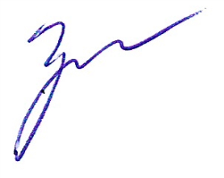

Начальник управления образования Е.В. Громова

